Семинар - практикум
для педагогов
«Изучение технологии создания мультимедийной презентации Microsoft PowerPoint»

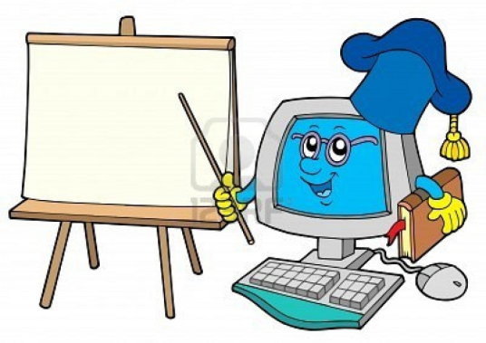

Федеральный закон от 29 декабря 2012 года № 273 ФЗ « Об образовании в Российской Федерации» :

Информационные образовательные технологии – это все технологии в сфере образования, использующие специальные технические средства (компьютер, аудио, кино, видео) для достижения педагогических целей.
Новые информационные технологии (НИТ) – технологии активного использования компьютера в процессе обучения.
Информационно-коммуникационные технологии в образовании (ИКТ) - это комплекс учебно-методических материалов, технических и инструментальных средств вычислительной техники в учебном процессе, формах и методах их применения для совершенствования деятельности специалистов учреждений образования (администрации, воспитателей, специалистов), а также для образования (развития, диагностики, коррекции) детей.
С 01 января 2014г. вступил в силу приказ Минобрнауки №1155 «Об утверждении федерального государственного образовательного стандарта дошкольного образования» (далее – ФГОС ДО) .

Одним из условий профессиональной деятельности педагога является владение ИКТ-компетенциями, необходимыми и достаточными для планирования, реализации и оценки образовательной работы с детьми раннего и дошкольного возраста.
Во ФГОСах главное - не результат, а условия. Условия - это социальная ситуация развития ребенка. А так как мы живем в веке новых технологий, когда компьютер прочно входит в нашу жизнь, становясь необходимым и важным атрибутом не только жизнедеятельности взрослых, но и средством обучения детей, вопрос об использовании информационно - коммуникационных технологий (ИКТ) в образовательном процессе в рамках введения ФГОС является очень актуальным.
Где же ИКТ могут помочь современному педагогу в его работе?

-Подбор иллюстративного материала к совместной организованной деятельности педагога с детьми и для оформления стендов, группы, кабинетов (сканирование, Интернет, принтер, презентация).
- Привлечение пассивных слушателей к активной деятельности.
-Реализовывать личностно-ориентированный и дифференцированный подходы в обучении.
-Подбор дополнительного познавательного материала.
-Обмен опытом, знакомство с периодикой, наработками других педагогов.
-Оформление групповой документации, отчётов. Компьютер позволит не писать их каждый раз, а достаточно набрать один раз схему и в дальнейшем только вносить изменения.
-Создание презентаций в программе Рower Рoint для повышения эффективности совместной организованной деятельности с детьми и педагогической компетенции родителей в процессе проведения родительских собраний.
-Движения, звук, мультипликация надолго привлекает внимание детей и способствует повышению у них интереса к изучаемому материалу. Высокая динамика занятия способствует эффективному усвоению материала, развитию памяти, воображения, творчества детей;

-Обеспечивает наглядность, которая способствует восприятию и лучшему запоминанию материала, что очень важно, учитывая наглядно-образное мышление детей дошкольного возраста. При этом включаются три вида памяти: зрительная, слуховая, моторная;

-. Слайд-шоу и видеофрагменты позволяет показать те моменты из окружающего мира, наблюдение которых вызывает затруднения: например, рост цветка, вращение планет вокруг Солнца, движение волн, вот идёт дождь;

-. Также можно смоделировать такие жизненные ситуации, которые нельзя или сложно показать и увидеть в повседневной жизни (например, воспроизведение звуков природы; работу транспорта и т.д.);

- Использование информационных технологий побуждает детей к поисковой исследовательской деятельности, включая и поиск в сети Интернет самостоятельно или вместе с родителями;

- ИКТ – это дополнительные возможности работы с детьми, имеющими ограниченные возможности.
Спектр использования ИКТ в образовательном процессе достаточно широк. Одной из наиболее удачных форм подготовки и представления учебного материала к совместной организованной деятельности в детском саду - это создание мультимедийных презентаций. Она облегчает процесс восприятия и запоминания информации с помощью ярких образов, т.к. сочетает в себе динамику, звук и изображение, т.е. те факторы, которые наиболее долго удерживают внимание ребенка. Одновременное воздействие на два важнейших органа восприятия (слух и зрение) позволяют достичь гораздо большего эффекта. Все мы знакомы с высказыванием: «Я услышал – и забыл, я увидел – и запомнил».

При использовании ИКТ в работе не важен стаж работы педагогов и образование, а важно желание и стремление освоения ИКТ.

ЗОЛОТЫЕ ПРАВИЛА, которые должен знать КАЖДЫЙ, кто хочет своей презентацией покорить сердца слушателей!
Правило 1 Презентация представляет собой иллюстрацию к докладу, а не его полную стенограмму. В ней должно быть МНОГО рисунков, схем, графиков и МАЛО пространных рассуждений . Презентация должна дополнять выступающего для конкретизации ключевой мысли и наглядного представления.
Хорошая презентация – динамичная презентация. Каждый слайд должен висеть на экране не более 7 секунд
Правило 2
Хорошая презентация должна увлекать зрителей с первых кадров

Правило 3
Содержание определяет способы выбора цветовой гаммы, шрифта, способов структурирования и спецэффектов.

Правило 4
При демонстрации презентации, где необходимо заострить внимание слушателей на информационном наполнении, недопустимо использование эффектов анимации. Любые спецэффекты рассеивают внимание и достаточно сложно сконцентрировать внимание слушателей после того, как слова будут эффектно вылетать с разных сторон экрана.

